Додаток 10

**ІНФОРМАЦІЙНА ДОВІДКА  
щодо виконання Регіонального плану надання безоплатної правової допомоги у Житомирській області станом на 30 червня 2021 року**

**ЗМІСТ**

**Розділ І. Основні заходи, що були здійснені за пріоритетами:**

**[**1.1**]** Суб’єкти відповідного права мають рівний доступ до БПД.

**[**1.2**]** Клієнти отримують якісні послуги безоплатної правової допомоги.

**[**1.3**]** Люди у територіальних громадах мають кращі можливості для реалізації своїх прав.

**[**1.4**]** Система БПД є незалежною, клієнтоорієнтованою, інноваційною та ефективною.

**Розділ І. Основні заходи, що були здійснені за пріоритетними напрямами:**

**[1.1]** **Забезпечення ефективних механізмів доступу громадян до БПД.**

Розширення доступу громадян до якісної безоплатної первинної та вторинної правової допомоги стратегічне завдання для системи безоплатної вторинної правової допомоги. Посилення правової спроможності об’єднаних територіальних громад, рівний доступ до правосуддя усіх громадян, подолання правового нігілізму та підвищення правової культури населення, запобігання порушень прав людини важливі напрямки у роботі центрів з надання безоплатної вторинної правової допомоги у Житомирській області.

Фахівці системи безоплатної правової допомоги у Житомирській області співпрацюють з представниками Уповноваженого ВРУ з прав людини, правоохоронних органів, судів, органів пробації. Проведені спільні правопросвітницькі заходи сприяли поширенню інформації про можливість отримати правову допомогу від держави.

**19 січня** начальник Попільнянського бюро правової допомоги Юрій Харчук провів робочу зустріч з слідчими СВ Попільнянського ВП Коростишівського ВП ГУНП у Житомирській області на тему “Право на безоплатну правову допомогу”.

**22 січня** заступниця директора Наталія Радушинська спільно з Регіональним координатор взаємодії з громадськість Уповноваженого Верховної Ради України з прав людини в Житомирській області Оленою Коваленко провели онлайн семінар на тему» Уповноважений Верховної Ради України з прав людини та його роль у реалізації превентивного механізму».

**01 лютого** фахівчиня Коростенського місцевого центру з надання безоплатної вторинної правової допомоги Оксана Сергієнко провела зустріч із керівництвом та прочитала лекцію для працівників Коростенського МРВ філії ДУ «Центр пробації» у Житомирській області стосовно категорії людей, які зазнали домашнього насильства.

**Які дані є персональними? Як захистити свої персональні дані? Якими законодавчими актами регламентується захист персональних даних в Україні? Який орган в Україні відповідає за захист персональних даних?**

Про це та інше **4 лютого** з поліцейськими охорони говорили: начальниця відділу комунікацій та правопросвітництва Регіонального центру з надання БВПД у Житомирській області Дар’я Гончарова спільно з директором Житомирського місцевого центру з надання БВПД Олександром Ковалем та Регіональним координатор взаємодії з громадськість Уповноваженого Верховної Ради України з прав людини в Житомирській області Оленою Коваленко. На базі Управління поліції охорони в Житомирській області відбувся відеолекторій за участю 29 регіональних Управлінь поліції охорони.

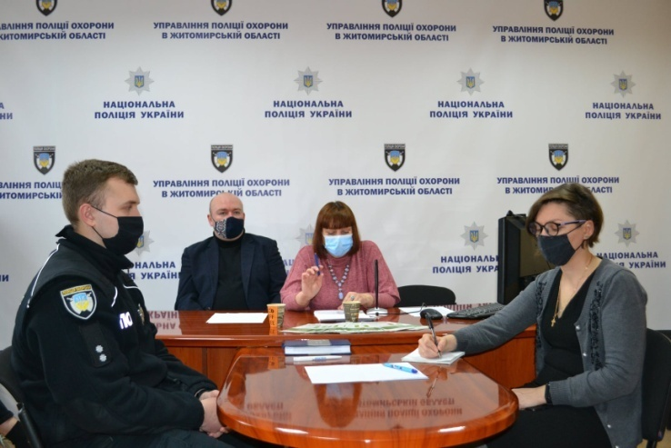Про те, які дані є персональними та як захистити свої персональні дані, детально розповів директор Житомирського місцевого центру з надання безоплатної вторинної правової допомоги Олександр Коваль. «Визначення персональних даних включає в себе будь-яку інформацію, що стосується конкретної особи. Це не лише імена, адреси та контактні дані, але і все інше, що може допомогти ідентифікувати особу. Важливо перед наданням згоди на обробку персональних даних обов’язково ознайомитися з метою, процедурами обробки персональних даних, а також політикою конфіденційності щодо такої обробки», – розповів Олександр Коваль.

Про законодавчі акти, які регулюють захист персональних даних та куди скаржитись, якщо ваші права порушили розповіла координаторка взаємодії з громадськістю Уповноваженого Верховної Ради України з прав людини в Житомирській області Олена Коваленко.

**10 лютого** працівник Новоград-Волинського місцевого центру з надання безоплатної вторинної правової допомоги Олександр Васьковський провів лекцію для підоблікових Новоград-Волинського міськрайонного відділу філії ДУ “Центр пробаціі” на тему “Захист прав споживачів фінансових послуг”.

**17 березня** фахівчиня Новоград-Волинського місцевого центру з надання безоплатної вторинної правової допомоги Юлія Данюк провела інформаційну годину для працівників Новоград-Волинського міськрайонного відділу філії ДУ «Центр пробаціі» на тему “Протидія та запобігання дискримінації за гендерною ознакою”. Було розглянуто поняття “гендер”, що таке гендерні стереотипи та як запобігти гендерній дискримінації.

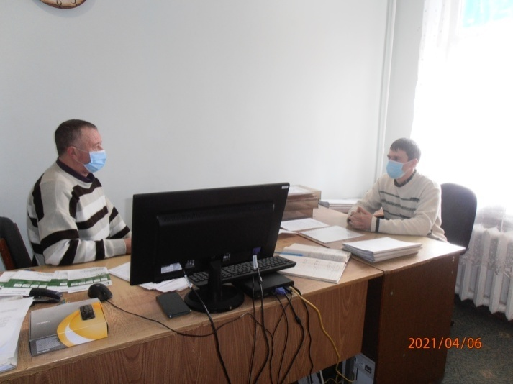**6 квітня** начальник Брусилівського бюро правової допомоги Юрій Ободзінський провів робочу зустріч з в.о. начальника Брусилівського районного сектору філії Державна установа «Центр пробації» в Житомирській області, під час якої підняв нагальні питання відновного правосуддя для неповнолітніх, які є підозрюваними у вчиненні кримінального правопорушення. Акцент наголошувався на алгоритмі виконання дитиною угоди за результатами процедури відновного примирення.

**21 квітня** начальник Попільнянського бюро правової допомоги Юрій Харчук провів круглий стіл з працівниками Попільнянського сектору з питань пробації на тему “Досудова доповідь та призначення альтернативних покарань”.

**11 травня** працівник Баранівського бюро правової допомоги провів правопросвітній захід для підоблікових Баранівського районного сектору філії ДУ “Центр пробації” у Житомирській області на тему “Порядок отримання субсидії в 2021 році”.

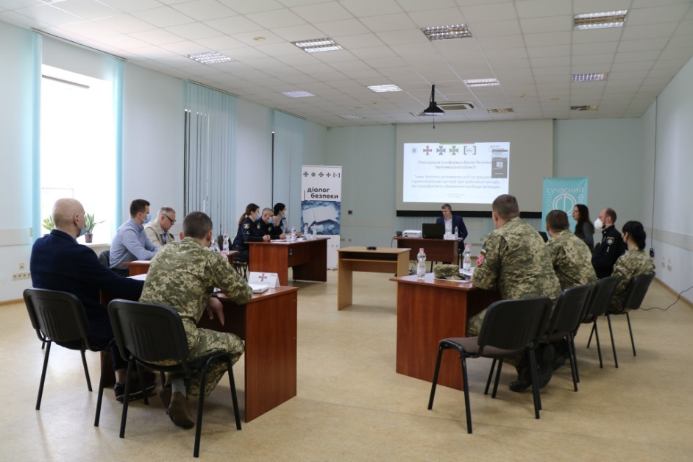Безпека затриманих осіб та працівників правоохоронних органів при здійснені затримання. Ця тема стала головною під час засідання **21 травня** регіональної платформи «Діалог безпеки» у Житомирській області. Про порядок інформування центрів з надання про випадки затримання осіб розповів начальник відділу Регіонального центру з надання БВПД у Житомирській області Олег Врублевський. Під час зустрічі учасники засідання обговорили системні проблеми з якими стикаються працівники правоохоронних органів під час обмеження свободи громадян.

В межах співпраці з регіональними представниками уповноваженої Верховної Ради України з прав людини у Житомирській області проводимо моніторингові візити до місць несвободи. Фахівчиня Регіонального центру Дар’я Гончарова **19 травня** долучилась до моніторингового візиту до КУ «Хорошівський психоневрологічний інтернат».

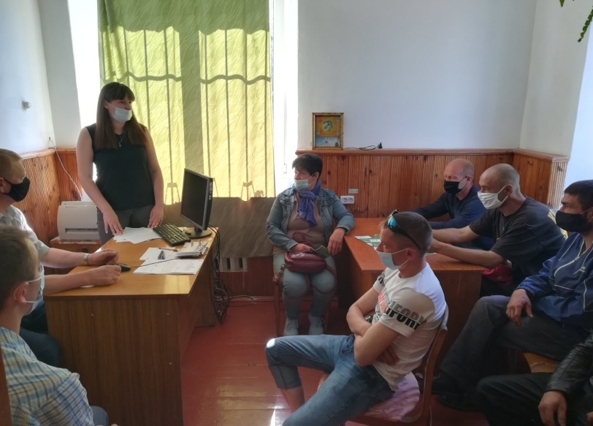**08 червня** фахівчиня Овруцького бюро правової допомоги Марина Ковальчук в Овруцькому РВ філії ДУ «Центр пробації» провела лекцію на тему: "Право на БПД, гарантоване Законом України "Про безоплатну правову допомогу".

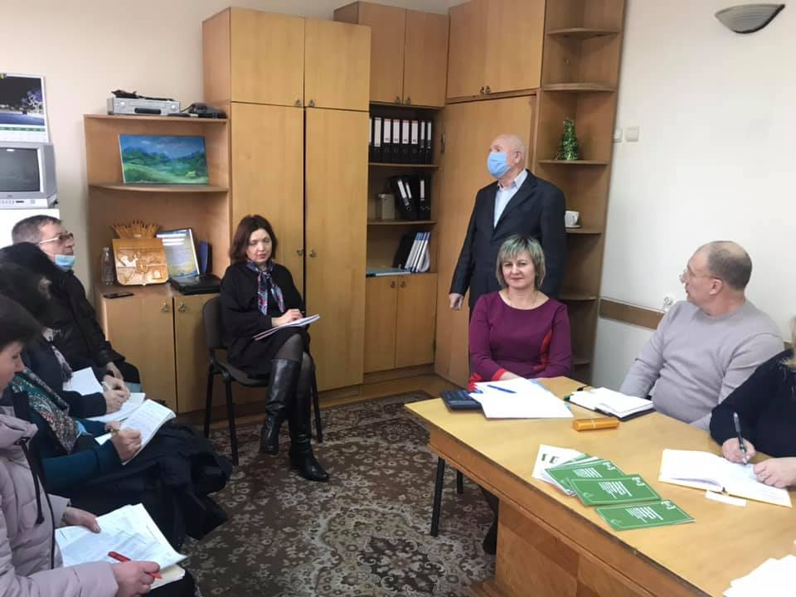**5 січня** директор Новоград-Волинського місцевого центру з надання безоплатної вторинної правової допомоги Петро Пелешок провів робочу зустріч з старостами Новоград-Волинської ОТГ. Під час заходу вони обговорили надання безоплатної правової допомоги малозахищеним верствам населення та перенаправлення громадян.

**4 лютого** фахівчиня Черняхівського бюро правової допомоги Руслана Краснобока провела правопросвітницький захід у приміщенні ЦНАПу Оліївської сільської ради. Працівники та місцеві мешканці отримали інформацію щодо приватизації земельної ділянки. Захід відбувся в межах проєкту "Програма "Прискорення приватних інвестиції у сільське господарство".

10 лютого начальниця Ружинського бюро правової допомоги Людмила Сидоренко провела лекцію для працівників КУ “Центр надання соціальних послуг Ружинської селищної ради” на тему “Порядок надання безоплатної первинної та вторинної правової допомоги”.

**Лише за минулий рік до поліції у Житомирській області надійшло більше 13000 звернень про вчинення домашнього насильства. Про те, як допомогти постраждалим від домашніх тиранів говорили 18 лютого під час онлайн-засідання обласної координаційної ради з питань сімейної, гендерної політики, протидії торгівлі людьми та домашньому насильству.**

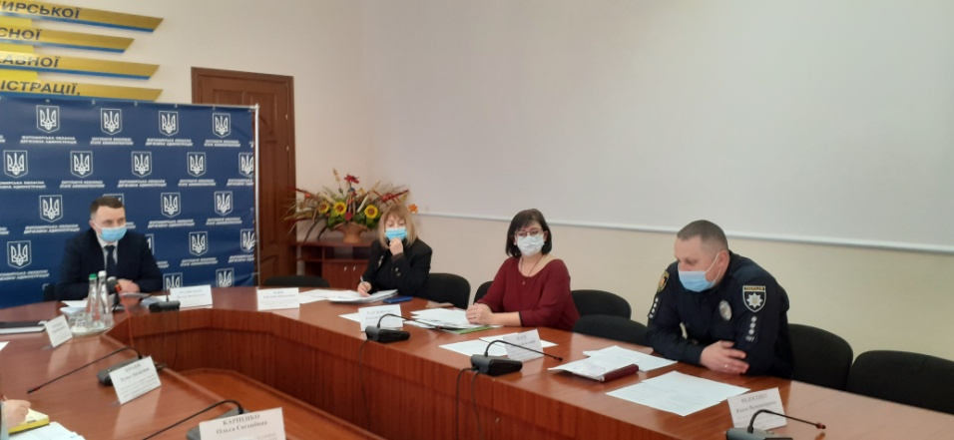Учасники заходу обговорили важливість створення мобільних бригад соціально-психологічної допомоги особам, які постраждали від домашнього насильства. На території Житомирської області вже створено 17 таких бригад. Але для ефективної допомоги кількість мобільних бригад має бути значно більшою.

Ще однією з проблем є відсутність спеціалізованих притулків для осіб, які постраждали від домашнього насильства.

Наталія Радушинська розповіла про правові механізми захисту – терміновий та обмежувальний припис. Терміновий заборонний припис виноситься кривднику уповноваженими підрозділами органів Національної поліції України у разі існування безпосередньої загрози життю чи здоров’ю постраждалої особи з метою негайного припинення домашнього насильства, недопущення його продовження чи повторного вчинення. А обмежувальний припис стосовно кривдника – це захід тимчасового обмеження прав кривдника або покладення на нього обов’язків, спрямований на забезпечення безпеки постраждалої особи.

**22 лютого** працівниця Хорошівського бюро правової допомоги Альона Чижевська провела у Вишняківському старостинському окрузі (Зубринської сільської ради) для мешканців села лекцію на тему «Розірвання договору оренди землі та зміни в земельному законодавстві», присутнім були роздані друковані матеріали, надані письмові консультації та відповіді на всі питання. Також проінформовано про порядок доступу до БПД та БВПД.

**9 квітня** директор Новоград-Волинського місцевого центру з надання БВПД Петро Плешок провів робочу зустріч з працівниками Центру надання адміністративних послуг Новоград-Волинської міської ради. Під час заходу обговорили питання надання безоплатної правової допомоги малозахищеним верствам населення та перенаправлення громадян.

**12 травня** начальниця Андрушівського бюро правової допомоги Ганна Осецька провела круглий стіл з працівниками КУ “Центр надання соціальних послуг Андрушівської міської ради” щодо налагодження співпраці.

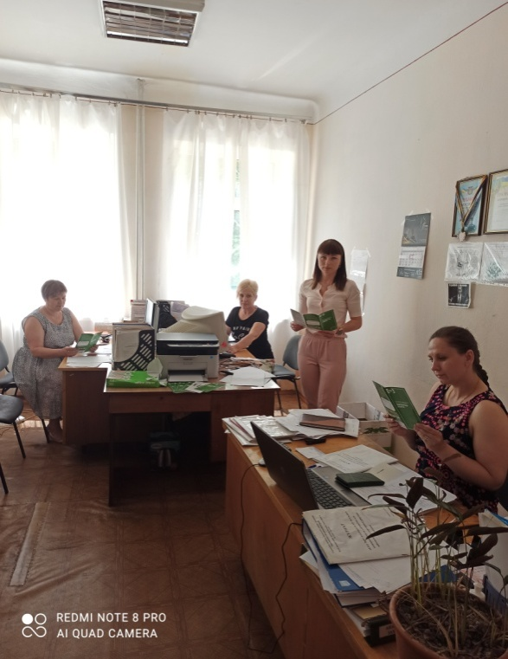**18 червня** начальник Брусилівського бюро правової допомоги Юрій Ободзінський провів робочу зустріч та прочитав лекцію для членів Брусилівської районної громадської організації «Союз. Чорнобиль. Україна» щодо прав донорів в Україні. Представник системи БПД розповів про права, гарантії та пільги, визначені Законом України “Про донорство крові та її компонентів”, зокрема наголосивши, хто може бути донором.

**30 червня** начальниця Народицького бюро правової допомоги Ірина Ходаківська провела семінар з працівниками відділу №1 УСП Коростенської РДА. Який порядок отримання безоплатної правової допомоги? Хто має право на безоплатну вторинну правову допомогу та яким чином її отримати? Ці та інші питання висвітлювались під час семінару.

Булінг вже давно перейшов в онлайн. Сучасні підлітки чимало часу проводять в інтернеті, не уявляють свого життя без соцмереж та онлайн-ігор. За дослідженнями ЮНІСЕФ кожен п’ятий підліток визнає себе жертвою онлайн-знущань. Флеймінг, хейт, тролінг, хепіслепінг, кібергрумінг – види кібербулінгу. Як протистояти цькуванню в інтернеті? Де межа між конфліктом та булінгом?Цьому, **05 лютого**, учнів 5-6-х класів Житомирської ЗОШ № 8 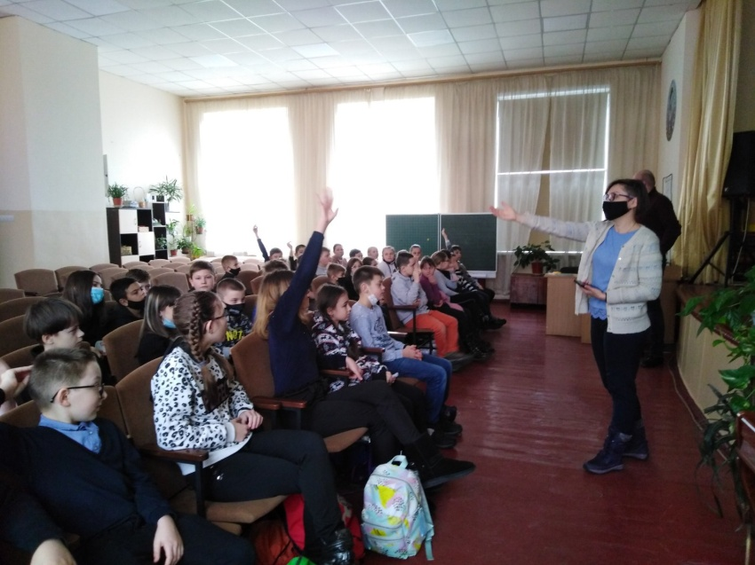вчили директор Житомирського місцевого центру з надання безоплатної вторинної правової допомоги Олександр Коваль та фахівчиня Регіонального центру Дар’я Гончарова. Булінг має систематичний характер. Практичні вправи допомагають дітям зрозуміти де звичайна конфліктна ситуація, а де відбувається цькування. Розповідаємо, чому важливо не мовчати про такі випадки ні тим, хто потерпає від знущань, ні тим, хто просто бачить це і не втручається.

**04 лютого** фахівець Бердичівського місцевого центру з надання безоплатної вторинної правової допомоги Ярослав Бойчук провів лекцію для студентів Бердичівського коледжу промисловості, економіки та права на тему «Протидія та запобігання булінгу та домашньому насильству».

**10 лютого** начальниця Ружинського бюро правової допомоги Людмила Сидоренко провела лекцію для учнів 8-А,8-Б класів Ружинської гімназії спільно з працівником ювенальної превенцієї Бердичівського районного управління поліції на тему “Протидія кібербулінгу”.

Страждати від цькувань можуть не лише учні шкіл чи студенти, а й педагоги. Вчимо протистояти булінгу та кібербулінгу і вчителів. Правопросвітницьку лекцію **09 лютого** для педагогічного колективу Житомирського торговельно-економічного коледжу прочитала заступниця директора Регіонального центру з надання безоплатної вторинної правової допомоги у Житомирській області Наталія Радушинська.

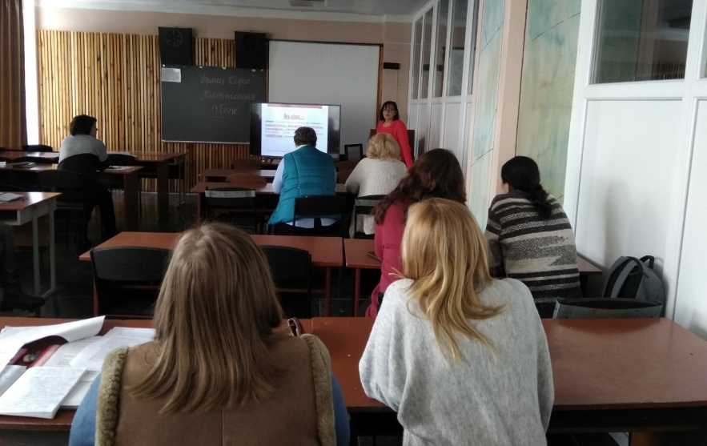 Булінг та кібербулінг. Чому це може стати першим кроком до вчинення злочину? Про кримінальну та адміністративну відповідальність неповнолітніх **10 лютого** говорили зі студентами Поліського національного університету.

Безпечний інтернет. Говоримо про кібербулінг. Види цькування в інтернеті, наслідки та відповідальність. Відеолекторій на базі Житомирської [обласної бібліотека для юнацтва](https://www.facebook.com/libraryyun/?__cft__%5b0%5d=AZWUGDor0a-K2ML8sqnlbXf2jZx3ht6UftXtjcJmH45EI_RLzhVo6Y0Hhxoff6DEAwOWBT2CD185Fm1ADfJe6wTbCz8wXmqB1wEmCbXeJ1IAxHeXcgAzM7xrQQDarPiziy5zzgaSTgZZmdHxG6ymy8ZUCZdcQbH33CE0v7fFre-PT_EY7IBliEi-El_Jm2dXcp4Hw4aqS8z-sLandv20YLBVOn7h_a5LiWzS9E673GEkAA&__tn__=kK-R) **[12 лютого](https://www.facebook.com/libraryyun/?__cft__%5b0%5d=AZWUGDor0a-K2ML8sqnlbXf2jZx3ht6UftXtjcJmH45EI_RLzhVo6Y0Hhxoff6DEAwOWBT2CD185Fm1ADfJe6wTbCz8wXmqB1wEmCbXeJ1IAxHeXcgAzM7xrQQDarPiziy5zzgaSTgZZmdHxG6ymy8ZUCZdcQbH33CE0v7fFre-PT_EY7IBliEi-El_Jm2dXcp4Hw4aqS8z-sLandv20YLBVOn7h_a5LiWzS9E673GEkAA&__tn__=kK-R)** [провела заступниця директора Регіонального центру з надання БВПД у Житомирській області Наталія Радушинська.](https://www.facebook.com/libraryyun/?__cft__%5b0%5d=AZWUGDor0a-K2ML8sqnlbXf2jZx3ht6UftXtjcJmH45EI_RLzhVo6Y0Hhxoff6DEAwOWBT2CD185Fm1ADfJe6wTbCz8wXmqB1wEmCbXeJ1IAxHeXcgAzM7xrQQDarPiziy5zzgaSTgZZmdHxG6ymy8ZUCZdcQbH33CE0v7fFre-PT_EY7IBliEi-El_Jm2dXcp4Hw4aqS8z-sLandv20YLBVOn7h_a5LiWzS9E673GEkAA&__tn__=kK-R)

**19 лютого** заступниця начальника відділу забезпечення якості надання правової допомоги та підвищення кваліфікації її надавачів Олена Герасименко провела лекцію для учнів 8-го класу Житомирської міської гуманітарної гімназії № 23 на тему «Булінг».

**22 лютого** працівниця Ємільчинського бюро правової допомоги Алла Садурська провела лекцію для учнів 9-го класу Кулішівської ЗОШ І-ІІ ступенів на тему «Що таке кібербулінг?». Фахівчиня розповіла про те, що він є різновидом булінгу та яка відповідальність передбачена за його вчинення.

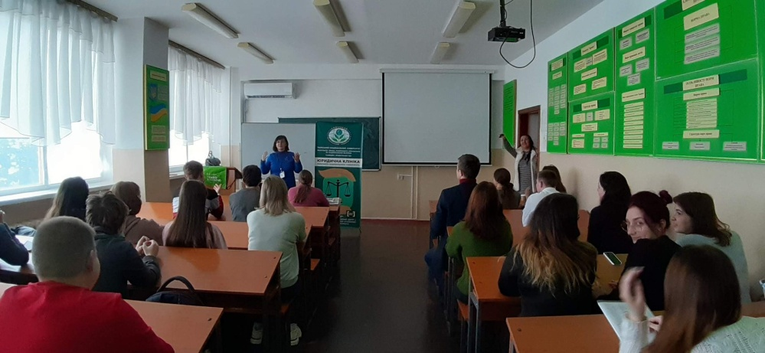Навички soft skills, які допоможуть досягти успіху. Чому вони важливі? Як вони допоможуть майбутнім юристам спілкуватися з вразливими групами клієнтів? Про це та інше **24 лютого** під час лекції розповіла заступниця директора Регіонального центру з надання безоплатної вторинної правової допомоги Наталія Радушинська. Вона провела навчання для студентів Поліського національного університету. Учасникам розповіла про роботу з вразливими громадянами та налагодження ефективної комунікації, інтерв’ювання та консультування, розвиток емпатичного спілкування, врахування етичних та ціннісних аспектів під час роботи.

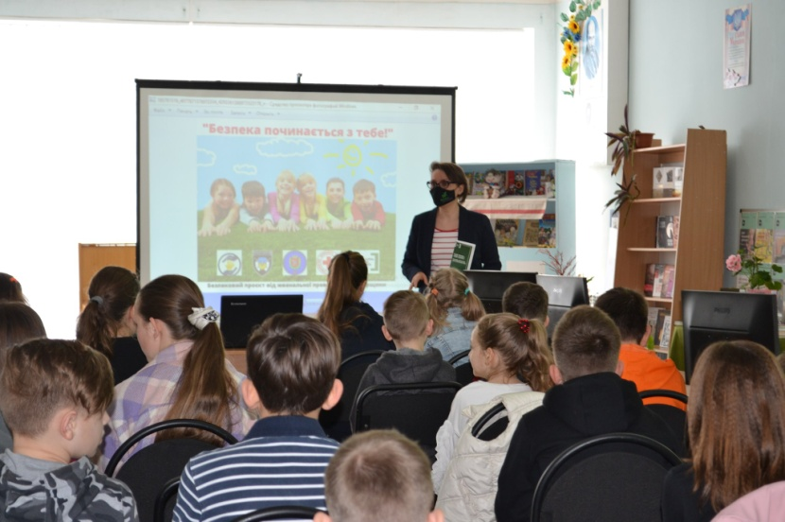**14 травня** фахівчиня Регіонального центру Дар’я Гончарова спільно з представниками ювенальної превенції, державної служби надзвичайних ситуацій та Житомирської обласної організації Товариства Червоного Хреста України провели лекцію для учнів 5-6 класів на тему: «Безпека починається з тебе».

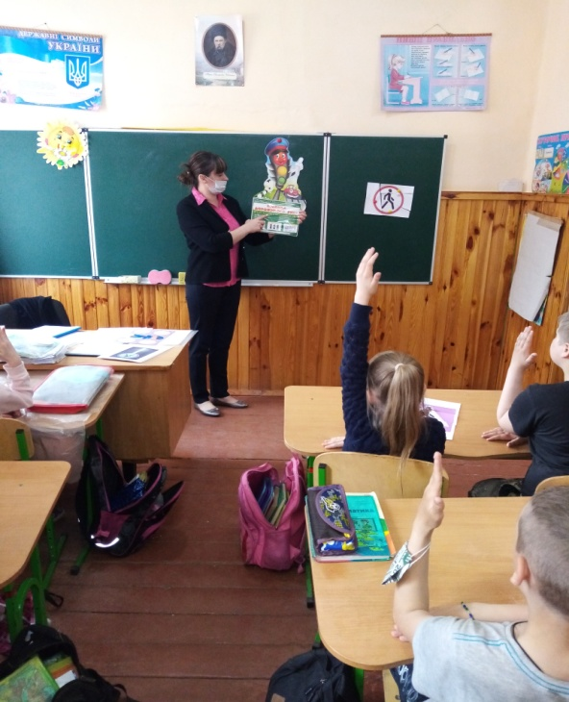**24 травня** працівникОлевського бюро правової допомоги Максим Завірський провів лекцію для учнів 3-го класу Олевської гімназії на тему “Права дитини та способи їх захисту”. Які права мають малолітні діти та як їх захистити? Про це та інше він розповів під час проведення заходу.

**27 травня** спеціалістка Овруцького бюро правової допомоги Марина Ковальчук провела семінар-урок для дітей 4 класу ОЗО «Овруцький ЗЗСО І-ІІІ ступенів» на тему: «Захист прав дітей, адміністративна відповідальність, права та обов’язки учасника дорожнього руху».

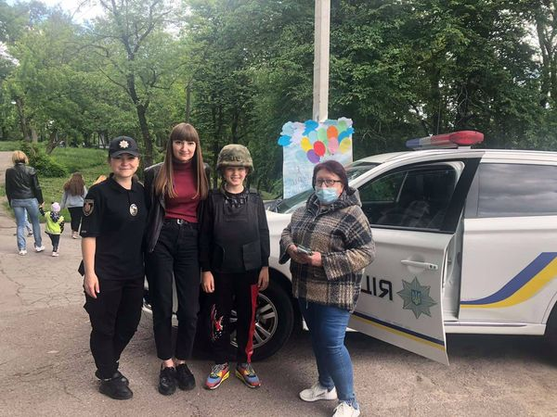**1 червня** представниця Коростишівського бюро правової допомоги Наталія Кропивницька долучилась до спільного заходу із Службою у справах дітей, Коростишівського РС з питань пробації та громадських організацій, присвяченого Дню захисту дітей. Коростишівська міська рада та її партнери організували ігрову алею в міському парку відпочинку. Представник системи БПД презентувала дітям буклети з правовими орієнтирами, роз’яснила про захист їх прав та розповіла, куди звернутися за правовою допомогою у випадку, якщо їх образили в школі, на вулиці чи в сім’ї.

**07 червня** заступниця начальника Романівського бюро правової допомоги Жанна Пасенко провела для вихованців літнього пришкільного табору «Світанок» лекцію на тему ”Безпечні канікули”.

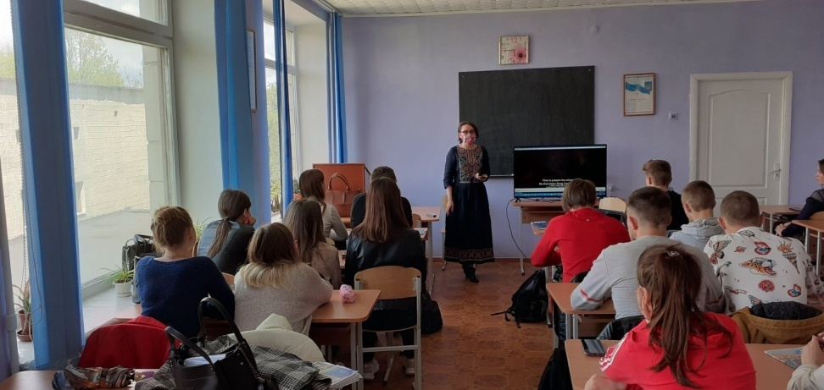**20 травня** правовий кінопоказ провела фахівчиня Регіонального центру з надання БВПД у Житомирській області Дар’я Гончарова для студентів Житомирського торговельно-економічного коледжу. У стрічці змальована історія життя Джамали та її родини в Україні і Криму, розповідь про її трагічну сімейну історію та нинішню неспокійну ситуацію і складність становища кримських татар у наш час.

Захист прав людей з інвалідністю є одним із пріоритетних напрямків роботи безоплатної правової допомоги.

**17 лютого** начальник Попільнянського бюро правової допомоги Юрій Харчук провів семінар для осіб з інвалідністю у Попільнянської філії Житомирського ОЦЗ.

**23 лютого** працівниця Хорошівського БПД Альона Чижевська спільно з працівниками Управління соціального захисту населення Хорошівської селищної ради провела правопросвітницьку лекцію особам з інвалідністю на тему «Доступ до БПД».

**20 квітня** представник Брусилівського бюро правової допомоги Юрій Ободзінський провів семінар для осіб з інвалідністю Брусилівської ГО «Союз. Чорнобиль. Україна» та трудового колективу установи.

**12 травня** проведено семінар для осіб з інвалідністю, які перебувають на обліку в Бердичівському міському центрі зайнятості.

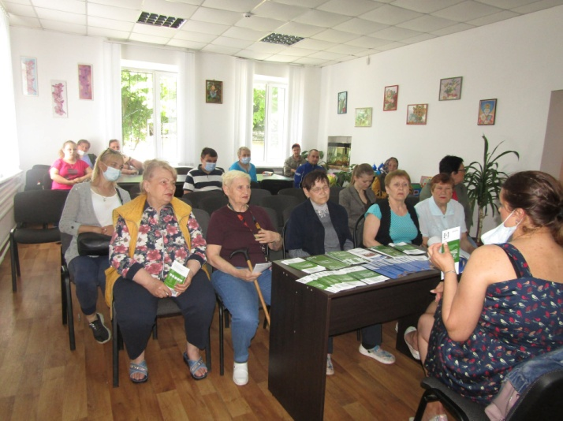**09 червня** фахівчиня Новоград-Волинського місцевого центру з надання БВПД Юлія Данюк провела правопросвітній захід у Територіальному центрі соціального обслуговування (надання соціальних послун) Новоград-Волинської міської ради тему ‘‘Безоплатна правова допомога”.

**22 червня** начальник Малинського бюро правової допомоги Олег Алєксєєв провів семінар спільно з працівниками Управлінні соціальної політики Коростенської РДА для осіб з інвалідністю.

З метою підвищення рівня правової обізнаності учасників АТО працівники місцевого центру та бюро продовжують співпрацювати з громадськими організаціями та громадськими спілками.

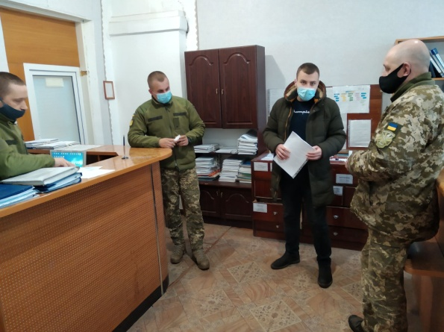**17 березня** фахівець Бердичівського місцевого центру з надання безоплатної вторинної правової допомоги Ярослав Бойчук провів бесіду із працівниками Бердичівського ТЦК та СП на тему «Одноразова грошова допомога до 5 травня учасникам бойових дій».

**29 квітня** працівниця Ємільчинського бюро правової допомоги Алла Садурська провела правопросвітницький захід в ГО “Спілка воїнів АТО Ємільчинщини” на тему “Одноразова допомога учасникам війни до 5 травня”.

**29 травня** працівник Олевського бюро правової допомоги Максим Завірський провів правоосвітній захід в ГС “Учасників бойових дій, ветеранів війни та праці Олевського району” на тему “Пільги потерпілим від аварії на ЧАЕС 3-ї категорії”.

**4 червня** військові змогли отримати важливу і корисну інформацію про соціальний захист і підтримку, можливість отримання освітніх, юридичних, психологічних послуг для учасників бойових дій в гарнізонному Будинку офіцерів. Саме там Житомирський міський центр соціальних служб міської ради організував пункт консультування та запросив партнерів долучитись до заходу.

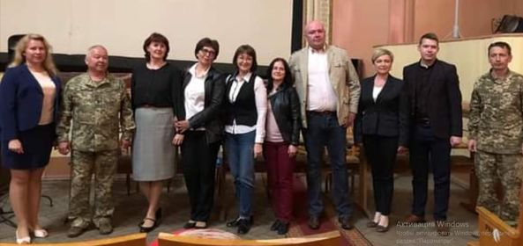Директор місцевого центру з надання безоплатної вторинної правової допомоги Олександр Коваль розповів присутнім про можливість звернення до системи БПД для допомоги у вирішенні правових питань. Окремо він зупинився на реалізації прав в межах впровадження земельної реформи.

**11 червня** начальницяЛюбарського бюро правової допомоги Олена Зубкопровела інформаційний семінар для військовослужбовців та учасників АТО в Любарській районній філії Житомирського обласного центру зайнятості на тему “Надання безоплатної первинної та вторинної правової допомоги”.

**Засудженні та ув’язненні мають право на безоплатну правову допомогу. Одним із напрямів роботи центрів правової допомоги у Житомирській області є розширення доступу до БВПД, які засуджені до покарання у вигляді позбавлення або обмеження волі. Фахівця системи БПД Житомирщини проводять** правороз’яснювальну роботу та водночас особисті прийомів у місцях несвободи.

**14 січня** директорка Коростенського місцевого центру з надання безоплатної вторинної правової допомоги Тетяна Грищенко в онлайн режимі розповіла про останні зміни в законодавстві, зокрема про набуття чинності з 01 липня поточного року Закону України "Про внесення змін до деяких законодавчих актів України щодо спрощення досудового розслідування окремих категорій кримінальних правопорушень" № 2617-VIII. По закінченню лекції було надано онлайн консультування засудженим.

Говоримо про гендерні стереотипи, толерантність та булінг. У Житомирі **26 січня** відбувся показ фільму «Джованні та балет на воді» в межах роботи кіноклубі Docudays UA Житомирського РВ філії Центру пробації.

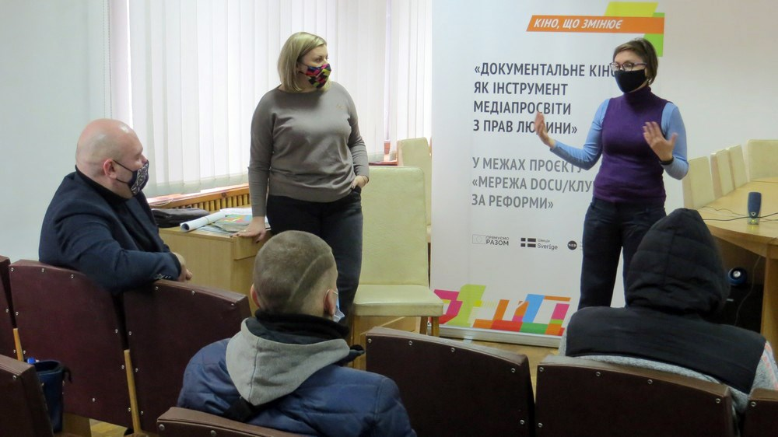Після перегляду стрічки експерти спільно з клієнтами пробації обговорили важливість дотримання прав людини, принципи гендерної рівності у повсякденному житті або з власного досвіду.

Участь у перегляді та обговоренні фільму в якості експертів взяли директор Житомирського місцевого центру безоплатної вторинної правової допомоги Олександр Коваль і керівниця відділу комунікацій та правопросвітництва Регіонального центру з надання БВПД у Житомирській області Дар’я Гончарова.

Вони розповіли присутнім куди звертатися за допомогою у разі порушення права на гендерну рівність або у випадках домашнього насильства чи булінгу.

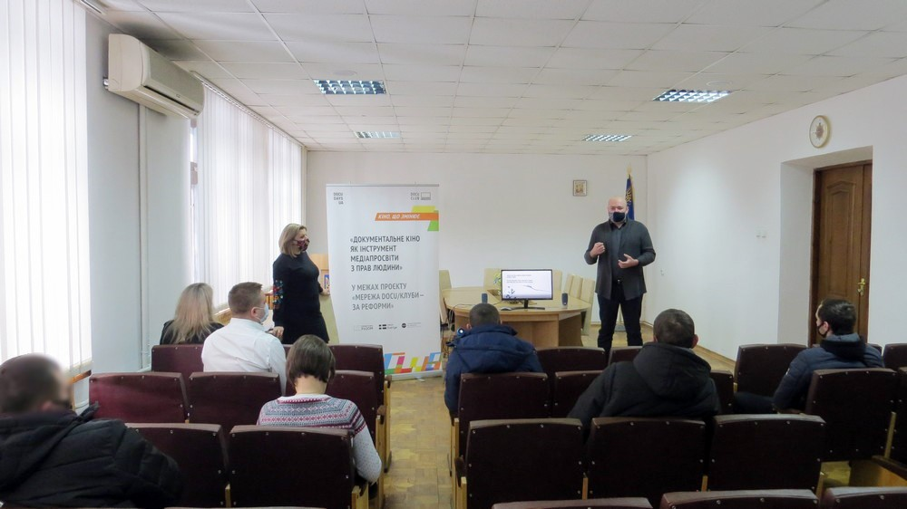Говоримо про рабство у сучасному світі. Яким воно буває? Хто може потрапити в рабство? До кого звертатись по допомогу? На ці та інші питання **02 лютого** відповідали директор Житомирського місцевого центру безоплатної вторинної правової допомоги Олександр Коваль та керівниця відділу комунікацій та правопросвітництва Регіонального центру з надання БВПД у Житомирській області Дар’я Гончарова. Обговорення відбулось після показ фільму «Раби» на базі кіноклубі Docudays UA Житомирського РВ філії Центру пробації.

Фахівці системи БВПД розповіли клієнтам пробації, яким чином рабство порушує права людини.

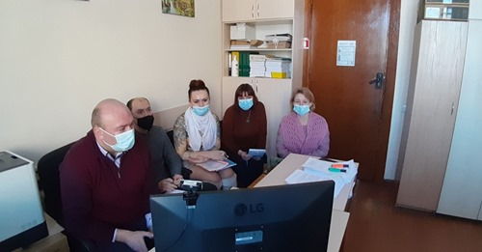Об’єднуємо зусилля партнерів для надання правових консультацій засудженим. Вперше на базі Регіонального центру з надання безоплатної правової допомоги у Житомирській області провели **19 лютого** онлайн-консультування засуджених залучивши на лише спеціалістів системи БПД, а фахівців з інших установ. До заходу долучились наші партнери з регіональних філій пенсійного фонду, державної міграційної служби, відділу державної реєстрації актів цивільного стану, координатор взаємодії з громадськістю Уповноваженого ВРУ з прав людини у Житомирській області.

Яка процедура отримання паспорта особам з тимчасово окупованих територій? Як отримати загублене свідоцтва про народження? Який порядок призначення пенсій? Які особливостей пенсійного забезпечення людей з інвалідністю? Порядок умовно **–** дострокового звільнення. На ці та інші питання були надані детальні роз’яснення.

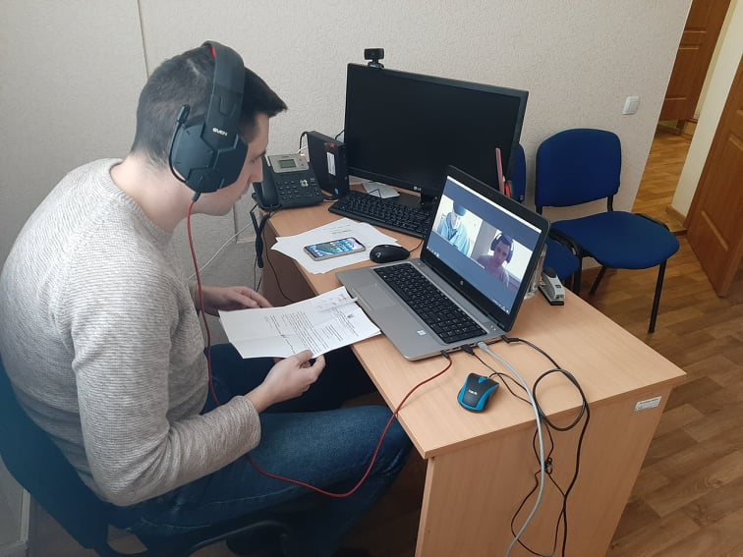**10 лютого** фахівці Бердичівського місцевого центру з надання безоплатної правової допомоги забезпечили роботу консультаційного пункту за допомогою програми ZOOM у Бердичівській виправній колонії № 70.

**30 січня** фахівці Бердичівського місцевого центру з надання безоплатної правової допомоги забезпечили роботу мобільного консультаційного пункту за допомогою програми ZOOM на базі Бердичівського виправного центру № 108.

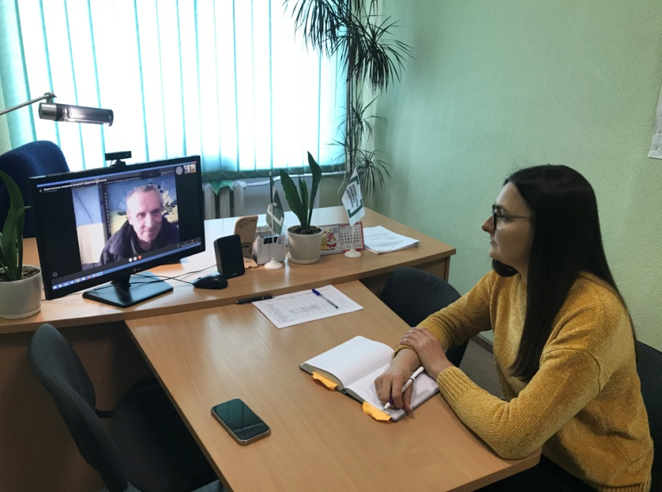**23 квітня** директорка Коростенського місцевого центру з надання БВПД Тетяна Грищенко в онлайн режимі розповіла про останні зміни в законодавстві. По закінченню лекції відбулось онлайн консультування засуджених у виправній колонії № 71.

**10 травня** фахівці Бердичівського місцевого центру з надання безоплатної правової допомоги забезпечили роботу консультаційного пункту за допомогою програми ZOOM у Бердичівській виправній колонії № 70.

**29 червня** на базі Регіонального центру з надання безоплатної вторинної правової допомоги у Житомирській області відбулось чергове онлайн-консультування засуджених ДУ «Житомирська установа виконання покарань (№8)» та ДУ «Житомирська виправна колонія (№4)». Ув’язнені отримали 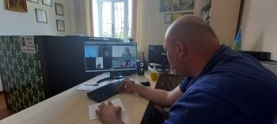кваліфіковані юридичні консультації з питань, які їх цікавили. Також для засуджених директор Житомирського місцевого центру з надання БВПД Олександр Коваль прочитав правопросвітницьку лекцію щодо Проєкту закону «Про амністію з нагоди 30-ї річниці Незалежності України». Він розповів про те, кого можуть звільнити від відбування покарання у виді позбавлення волі на певний строк та від інших покарань.

Загалом за звітний період, з 01.01.2021 по 30.06.2021, було розміщено **944** інформаційних матеріалів у друкованих та Інтернет ЗМІ, у тому числі виступи на радіо та телебаченні про систему БПД, діяльність центрів правової допомоги та бюро, юридичні консультації.

Розширення доступу до безоплатної правової допомоги неможливо уявити без роботи мобільних та дистанційних точок доступу до системи БПД.

Силами працівників місцевих та регіонального центрів з надання безоплатної вторинної правової допомоги, а також залучених адвокатів системи БПД забезпечилидіяльність **328** мобільних та дистанційних пунктів консультування у регіоні. Послугами мобільних та дистанційних пунктів консультування скористалися **984** осіб, що потребували безоплатної правової допомоги та позбавлені змоги самостійно звернутись до місцевих центрів.

**28 січня** працівник Новоград-Волинського МЦ Олександр Васьковський провів “гарячу телефонну лінію” на базі Новоград-Волинського міського центру соціальних служб для сім’ї, дітей та молоді на тему “Запобігання та протидія булінгу”.

**12 лютого** працівниця Новоград-Волинського місцевого центру з надання БВПД Марія Бистрицька провела консультування під час роботи мобільної точку доступу до безоплатної правової допомоги в приміщенні Новоград-Волинського медичного коледжу.

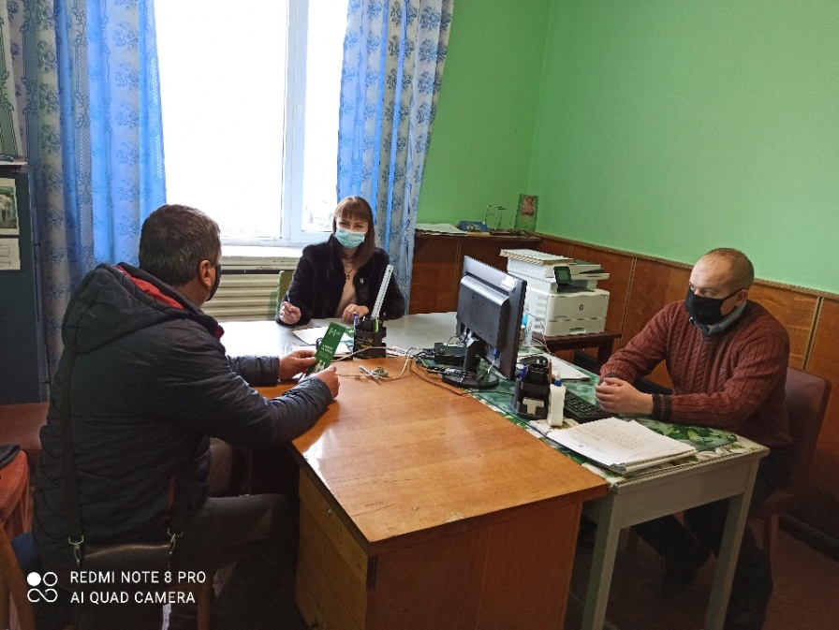**01 березня** фахівець Баранівського бюро правової допомоги Юрій Мельник провів дистанційну точку доступу до безоплатної правової допомоги в приміщенні Баранівського районного сектору філілї ДУ “Центр пробації” у Житомирській області.

Які підстави виникнення у повнолітніх дочки, сина обов'язку утримувати батьків? Хто має право на утримання? Який порядок звільнення дочки, сина від обов'язку утримувати матір, батька? Як отримати безоплатну вторинну правову допомогу? На ці та інші питання **02 березня** під час роботи дистанційного пункту на базі Народицького РС філії ДУ «Центр пробації» відповіла начальнця Народицького бюро правової допомоги Ірина Ходаківська.

**18 березня** працівниця Новоград-Волинського місцевого центру з надання безоплатної вторинної правової допомоги Юлія Данюк провела консультування онлайн під час роботи мобільної точки доступу до безоплатної правової допомоги на базі Новоград-Волинського міського центру зайнятості.

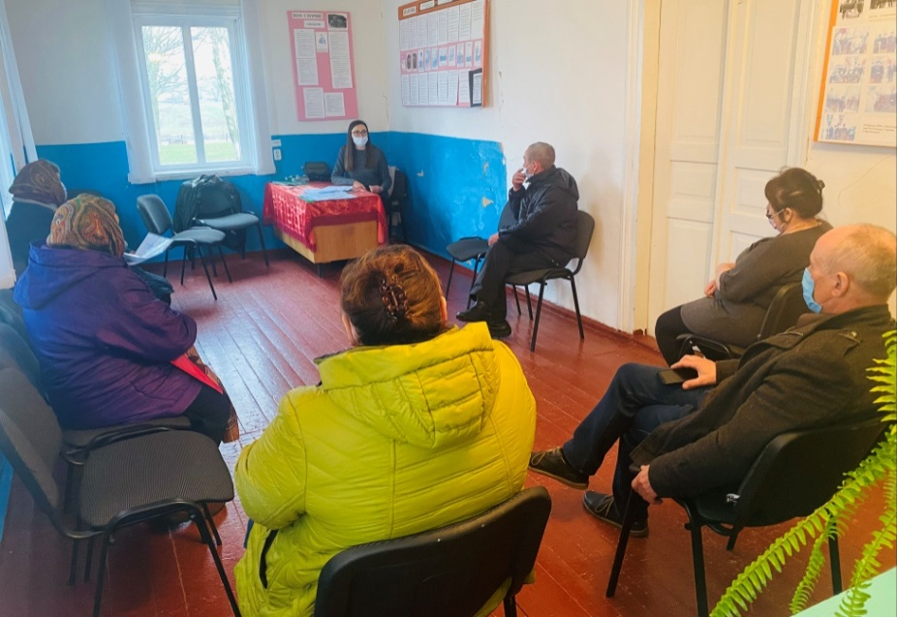В межах реалізації Програми «Прискорення приватних інвестицій у сільське господарство України» **15 квітня** фахівці Коростенського місцевого центру з надання БВПД здійснили виїзний прийом громадян до мешканців с. Вигів Горщиківської ОТГ, яким провели правороз’яснювальну роботу стосовно розірвання договорів оренди землі. Директор центру Тетяна Грищенко пояснила, що відповідно до Закону України «Про оренду землі» на вимогу однієї із сторін даний договір може бути достроково розірваний за рішенням суду в разі невиконання сторонами обов’язків.

**20 травня** представники Житомирського місцевого центру з надання БВПД забезпечили роботу консультаційного пункту у приміщенні Житомирського міського центру зайнятості.

**9 червня** працівниця Новоград-Волинського місцевого центру з надання БВПД Юлія Данюк провела консультування під час роботи мобільної точки доступу до безоплатної правової допомоги на базі Територіального центру соціального обслуговування (надання соціальних послуг) Новоград-Волинської міської ради.

Одним із дієвих механізмів забезпечення доступу до безоплатної правової допомоги засуджених є щоквартальні візити до Райківської виправної колонії (№73), які здійснюють фахівці місцевого центру. Останній з яких відбувся **17 червня**.Виїзні консультації проводяться на постійній основі, оскільки,відповідно до Закону України «Про безоплатну правову допомогу» особи, засуджені до позбавлення волі, мають право на безоплатну вторинну правову допомогу, але у зв’язку із введенням в Україні карантинного режиму через епідемію COVID-19 зустріч проходила у форматі відео зв’язку. Під час візитів засудженим доносилась інформація про державні гарантії, які полягають у створенні рівних можливостей для доступу осіб до правосуддя. Під час цих візитів здійснюється прийом засуджених із особистих питань відносно адміністративного та цивільного законодавства, про порядок та строки розгляду апеляційних та касаційних скарг, звільнення від покарання на підставі Закону України «Про амністію». На всі запитання засуджені мають змогу отримати повноцінні правові консультації від фахівців Бердичівського місцевого центру.

**[1.2]** **Клієнти отримують якісні послуги безоплатної правової допомоги.**

Проводимо регулярні навчання для адвокатів. **26 січня** директор Новоград-Волинського місцевого центру з надання БВПД Петро Пелешок провів робочу зустріч з адвокатами під час якої обговорили проблемні питання, які виникають під час надання правової допомоги громадянам.

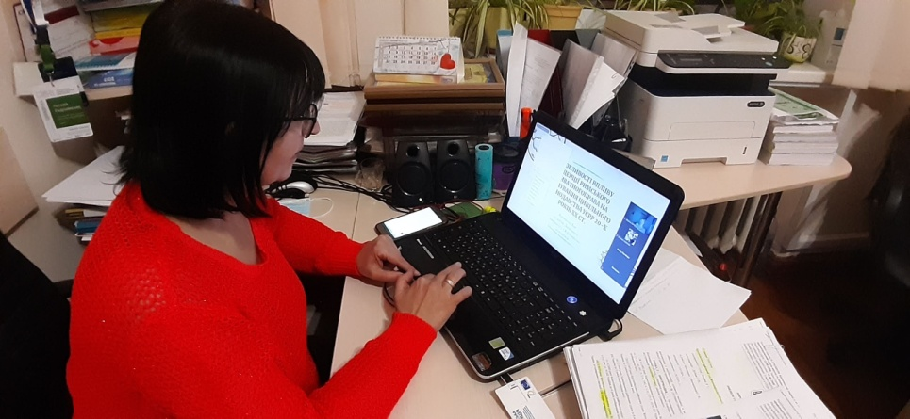**16 лютого** заступниця директора Наталія Радушинська організувала проведення дискусійного клубу на базі Регіонального центру з надання БВПД у Житомирській області. Цей проєкт започаткований спільно з факультетом публічного управління та права Житомирської політехніки.

**05 березня** фахівчиня Коростенського МЦ Марія Хоменко провела робочу зустріч з адвокатами. Обговорили зміну розміру прожиткового мінімуму для працездатних осіб на момент подання адвокатом звіту та інші питання подання звіту. Особливу увагу звернула на те, що у разі необхідності відшкодування витрат адвоката, пов’язаних з наданням БВПД окремо укладається договір про відшкодування витрат, пов’язаних з наданням БВПД.

**14 квітня** заступник директора Новоград-Волинського місцевого центру з надання БВПД Юлія Парійчук провела правопросвітницьку лекцію для студентів 3-го курсу Новоград-Волинського економіко-гуманітарного фахового коледжу на тему “Волонтери БПД”. Під час якої вона розповіла, хто може стати волонтером, які його обов'язки та повноваження.

**20 квітня** спільно з Регіональним координатором Уповноваженого ВРУ з прав людини Оленою Коваленко провели онлайн лекцію для працівників та адвокатів системи БПД Житомирщини.

З метою залучення юристів, параюристів та адвокатів до системи БПД на перспективу **26 травня** проведено інформаційну-роз’яснювальну бесіду зі студентами Бердичівського коледжу промисловості економіки та права.

У ІІ-му кварталі 2021 року начальником відділу забезпечення якості правової допомоги та підвищення кваліфікації її надавачів Тимуром Кашаповим було проведено моніторинг дотримання адвокатами стандартів якості надання безоплатної вторинної правової допомоги у кримінальному процесі у 24судових засіданнях. Моніторинг проводився у судах розташованих у м. Житомирі, зокрема: у Богунському районному суді м. Житомира, Корольовському районному суді м. Житомира, Житомирському районному суді Житомирської області, Житомирському Апеляційному суді.

**[**1.3.**]** **Люди у територіальних громадах мають кращі можливості для реалізації своїх прав.**

**В умовах децентралізації та посилення правової спроможності громад зростає попит на правові знання.** Задоволення потреб громадян в одержанні правових знань, може бути забезпечено насамперед шляхом посилення роботи з організації правової освіти населення.

**18 січня** працівниця Новоград-Волинського місцевого центру з надання безоплатної вторинної правової допомоги Юлія Данюк провела онлайн-семінар спільно з працівником Новоград-Волинського міського центру зайнятості на тему ” Зайнятість та працевлаштування громадян”.

**3 лютого** директор Житомирського місцевого центру з надання безоплатної вторинної правової допомоги Олександр Ковальпровів робочу зустріч з представниками Станишівської ОТГ за результатами схвалення Програми надання безоплатної правової допомоги населенню на 2021 рік.

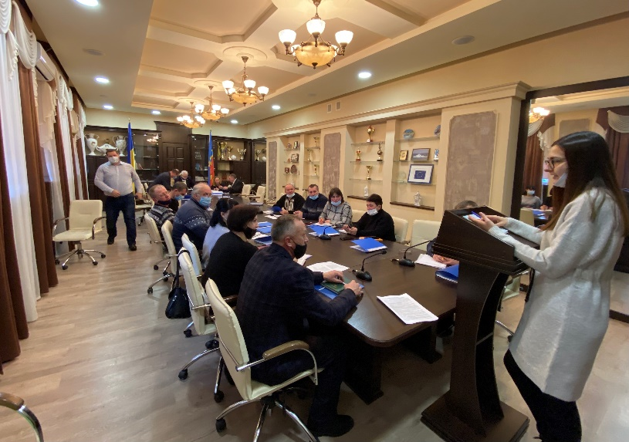**03 лютого** фахівчині Коростенського місцевого центру з надання БВПД Тетяна Грищенко та Оксана Сергієнко взяли участь в засіданні членів виконкому Коростенської міської територіальної громади. Тетяна Грищенко розповіла про можливість надання безоплатної правової допомоги, категорії осіб, які мають право на отримання безоплатної вторинної правової допомоги відповідно до діючого законодавства та стосовно порядку надання такої допомоги. Оксана Сергієнко новопризначеним старостам приєднаних територій Коростенської міської територіальної громади розповіла про **реалізацію Програми «Прискорення приватних інвестицій у сільське господарство України».**

**17 лютого** фахівчиня Ємільчинськогобюро правової допомоги Алла Садурська провела інформаційну годину для працівників Ємільчинського районного відділу державної виконавчої служби на тему “Споживачі фінансових послуг” .

**22 лютого**  фахівчиня Ємільчинського бюро правової допомоги провела правопросвітницький захід для вчителів Кулішівської ЗОШ І-ІІ ступенів на тему “Права внутрішньо переміщених осіб”.

**03 березня** начальниця відділу комунікацій та правопросвітництва Дар’я Гончарова спільно з ГО «Скриня корисних справ» взяла участь у флешмобі присвяченому Міжнародному дню боротьби за права жінок.

**14 квітня** начальник Попільнянського бюро правової допомоги Юрій Харчук провів робочу зустріч із головою Попільнянської селищної ради та обговорив перспектвиви співпраці з Попільнянським бюро правової допомоги.

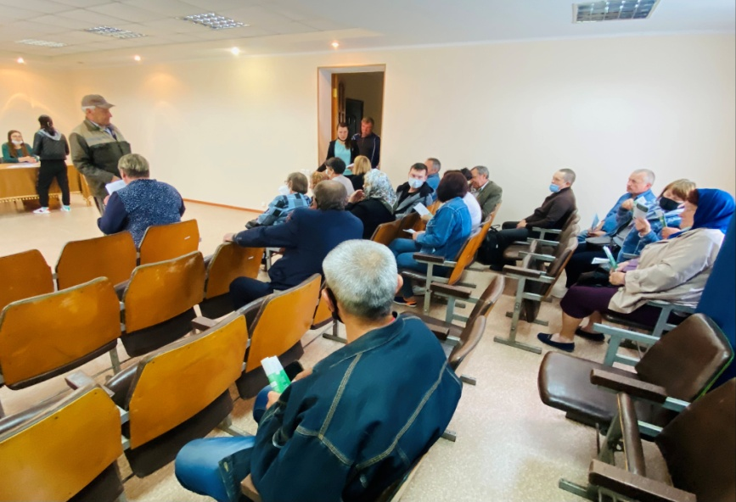**28 травня** працівники Коростенського місцевого центру з надання БВПД взяли участь в круглому столі працівників Бехівської сільської ради Коростенської міської ТГ В межах реалізації Програми «Прискорення приватних інвестицій у сільське господарство України» фахівці Коростенського МЦ здійснили виїзний прийом громадян до мешканців с. Бехи Коростенської міської ТГ. Під час заходу провели правороз’яснювальну роботу стосовно порядку оформлення приватизації земельної ділянки, розірвання договорів оренди землі тощо. Директор центру Тетяна Грищенко пояснила, що відповідно до Закону України «Про оренду землі» на вимогу однієї із сторін даний договір може бути достроково розірваний за рішенням суду в разі невиконання сторонами обов’язків.

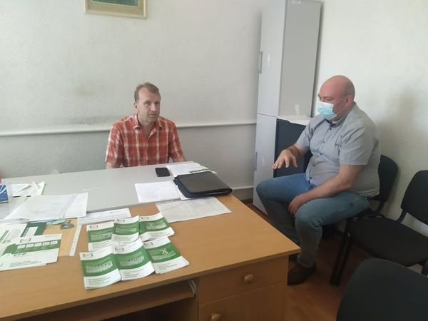**18 червня** директор Житомирського місцевого центру з надання БВПД Олександр Коваль та начальник відділу Андрій Мілютін відвідали старостат с.Зарічани для покращення правової обізнаності громадян із земельних питань.

Після прийому громадян пан Олександр надав методичні рекомендації старостату Зарічанської сільської ради та обговорив із старостою майбутні спільні заходи і подальшу співпрацю.

**[1.4] Система БПД є незалежною, клієнтоорієнтованою, інноваційною та ефективною.**

Клієнтоорієнтованість та інноваційність для системи безоплатної правової допомоги це не просто мета, а чітка стратегія розвитку. Це не лише надання якісних послуг, а комплексний підхід до вирішення різноманітних задач. Фахівці активно користуються такими каналами комунікації як Viber, Zoom, Slack, Telegram, Skype тощо. Це дозволяє комунікувати як з колегами, так і клієнтами. Фахівці чергової частини працюють у звичайному режимі. Фахівці опановують нові формати проведення правопросвітницьких заходів у режимі онлайн.